ИСТОРИЧЕСКАЯ СПРАВКА
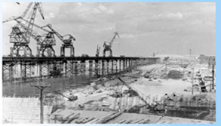
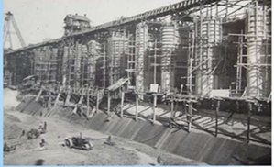
Угличский и Рыбинский гидроузлы являются неотъемлемым звеном Волжско-Камского гидроэнергетического каскада. Решение об их строительстве было принято 14 сентября 1935 г. постановлением ЦК ВКП(б) и Совнаркома СССР. Вслед за ним образовалось специальное строительно-монтажное управление - Волгострой наркомата внутренних дел СССР, после чего началась разработка технического проекта сооружений. Проектными работами руководили видные советские гидротехники С.Я. Жук, В.Д. Журин, Г.А. Чернилин и др. В проектах Верхневолжских ГЭС была отражена передовая, для того времени, тенденция развития техники в области гидромашиностроения: последовательное укрупнение генерирующих единиц с соответствующим уменьшением их числа. Сооружение Верхневолжских гидроузлов положило начало созданию на отечественных заводах крупнейших поворотно-лопастных турбин, мощных генераторов. Впоследствии уникальные машины этого типа были изготовлены для Куйбышевской, Волгоградской, Воткинской и других ГЭС.
Технический проект гидроузлов был утвержден 23 мая 1938 г. Согласно этому документу, на обоих гидроузлах предусматривалось одинаковое гидросиловое оборудование и сходные компоновочные решения зданий ГЭС. Установленная мощность Угличской ГЭС была принята равной 110 МВт, Рыбинской ГЭС — 330 МВт.
Основные работы на Угличском гидроузле развернулись в 1938-39 гг. В октябре 1938 г. было перекрыто русло Волги в створе Угличского гидроузла, начался намыв Угличской земляной плотины. 8 декабря 1940 г. и 20 марта 1941 г. были введены в эксплуатацию оба гидроагрегата; они были запущены при уровне водохранилища на 2,7 м ниже проектного. К началу Великой Отечественной войны на ГЭС завершились основные работы. В апреле 1943 г. водохранилище было наполнено до НПУ.
Строительство Рыбинского гидроузла началось в 1940 г. Первые два агрегата гидроэлектростанции были запущены в тяжелейший для страны периодОснова Рыбинской ГЭС обороны Москвы (18 ноября 1941 г. и 15 января 1942 г.). В то время, когда крупные тепловые электростанции были законсервированы из-за перебоев в подвозе топлива, коллективы Угличской и Рыбинской ГЭС снабжали страну электроэнергией. В годы Великой Отечественной войны обе станции выработали около 4 млрд кВт·ч. энергии. Рыбинское водохранилище было наполнено до проектной отметки в мае 1947 г. В 1945-50 гг. последовательно были введены в эксплуатацию четыре агрегата ГЭС, а в 1998 и 2002 годах были реконструированы два из шести гидроагрегатов.
30 июля 1955 г. Угличский и Рыбинский гидроузлы были приняты в промышленную эксплуатацию, образовав Каскад № 1 Мосэнерго. В 1993 г. предприятие сменило название на ДОАО «Каскад Верхневолжских ГЭС».

